МИНОБРНАУКИ РОССИИ

Федеральное государственное бюджетное образовательное учреждение высшего образования

НИЖЕГОРОДСКИЙ ГОСУДАРСТВЕННЫЙ ТЕХНИЧЕСКИЙ
УНИВЕРСИТЕТ им. Р.Е.АЛЕКСЕЕВА

Институт радиоэлектроники и информационных технологий
Кафедра информатики и систем управления

ОТЧЁТ
по курсовой работе
по дисциплине
Программирование кроссплатформенных приложений

РУКОВОДИТЕЛЬ:
________________ Ляхманов Д.Ф.
(подпись) (фамилия, и.,о.)

СТУДЕНТ:
________________ Симанов В.С.
(подпись) (фамилия, и.,о.)

21-ИС
(шифр группы)

Работа защищена «___» ____________
С оценкой ______________________

Нижний Новгород
2024
Оглавление
Введение…………………………………………………………………………...3
Описание работы………………………………………………………………….4
ER-диаграмма………………………………………………………………4
Таблицы……………………………………………………………………..4
Интерфейс…………………………………………………………………..6
Структура проекта………………………………………………………….8
Классы……………………………………………………………………....9
Код………………………………………………………………………………..10
Заключение……………………………………………………………………….20

Введение
Современное деловое окружение требует эффективного управления проектами, сотрудниками и клиентами для достижения поставленных целей и удовлетворения потребностей заказчиков. В рамках данной курсовой работы рассматривается разработка информационной системы для управления проектами, сотрудниками, клиентами и задачами компании.

Целью данного проекта является создание веб-приложения, которое позволит эффективно организовать работу команды, распределить задачи между сотрудниками, контролировать выполнение проектов и взаимодействовать с клиентами. Для достижения этой цели необходимо реализовать функционал по управлению проектами, ассоциированными с ними задачами, информацией о сотрудниках и клиентах компании, а также взаимосвязями между ними.

Для разработки данной информационной системы будут использоваться современные технологии веб-программирования и базы данных. В результате выполнения курсовой работы планируется создать работающий прототип приложения, способного упростить процессы управления проектами.

Данная курсовая работа представляет собой детальное исследование процесса разработки приложения для управления проектами с использованием современных методов разработки программного обеспечения и инструментов. Основной упор будет сделан на анализ требований, проектирование структуры приложения, реализацию основного функционала, тестирование и дальнейшее развитие системы.

Описание работы
Разработано приложение "TechSolutions Inc", которое занимается разработкой технологических решений, на языке Java. Для хранения данных использовано СУБД PostgreSQL. Доступ к данным осуществляется с помощью Spring JPA. Для управление данными используется WebUI на Vaadin. В приложении должны храниться атрибуты сотрудника, атрибуты отдела, атрибуты клиента, данные о оплате клиента, данные о проживании сотрудника, данные проектах сотрудниках, данные о проектах клиента, данные о задачах в проекте.

ER-диаграмма приложения:
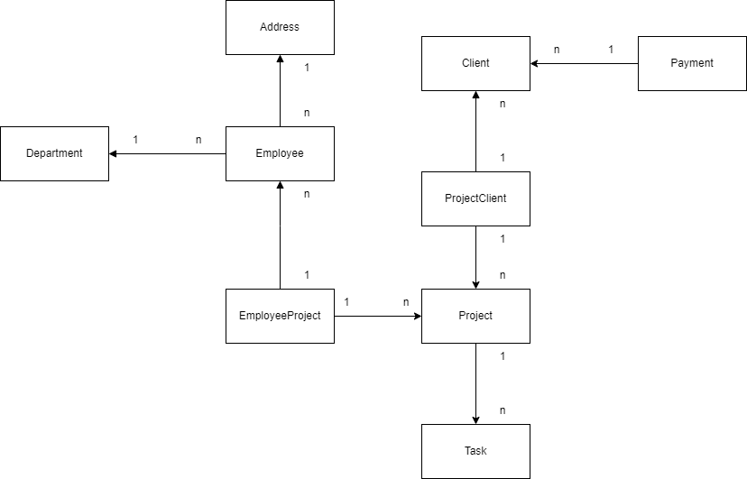

Таблицы:
Атрибуты сотрудника (Employee):
- Id
- Имя
- Принадлежность к отделам (Ссылка на отдел из табл. Department)
- Адрес проживания (Ссылка на адрес из табл. Address)

Атрибуты отдела (Department):
- Id
- Имя
- Количество сотрудников
Атрибуты адреса (Address):
- Id
- Улица
- Город
Атрибуты проекта (Project):
- Id
- Имя
- DeadLine
Атрибуты проекты сотрудников (EmployeeProject):
- Id
- Сотрудник (Ссылка на сотрудника из табл. Employee)
- Проект (Ссылка на проект из табл. Project)
Атрибуты задач (Task):
- Id
- Имя
- Описание
- Проект (Ссылка на отдел из табл. Project)
Атрибуты клиента (Client):
- Id
- Имя
- Дата рождения
- Пол
Атрибуты оплаты клиента (Payment):
- Id
- Имя
- Оплата
- Клиент (Ссылка на клиента из табл. Client)

Атрибуты проектов клиентов (ProjectClient):
- Id
- Проект (Ссылка на отдел из табл. Project)
- Клиент (Ссылка на клиента из табл. Client)

Интерфейс приложения:
Начало работы:
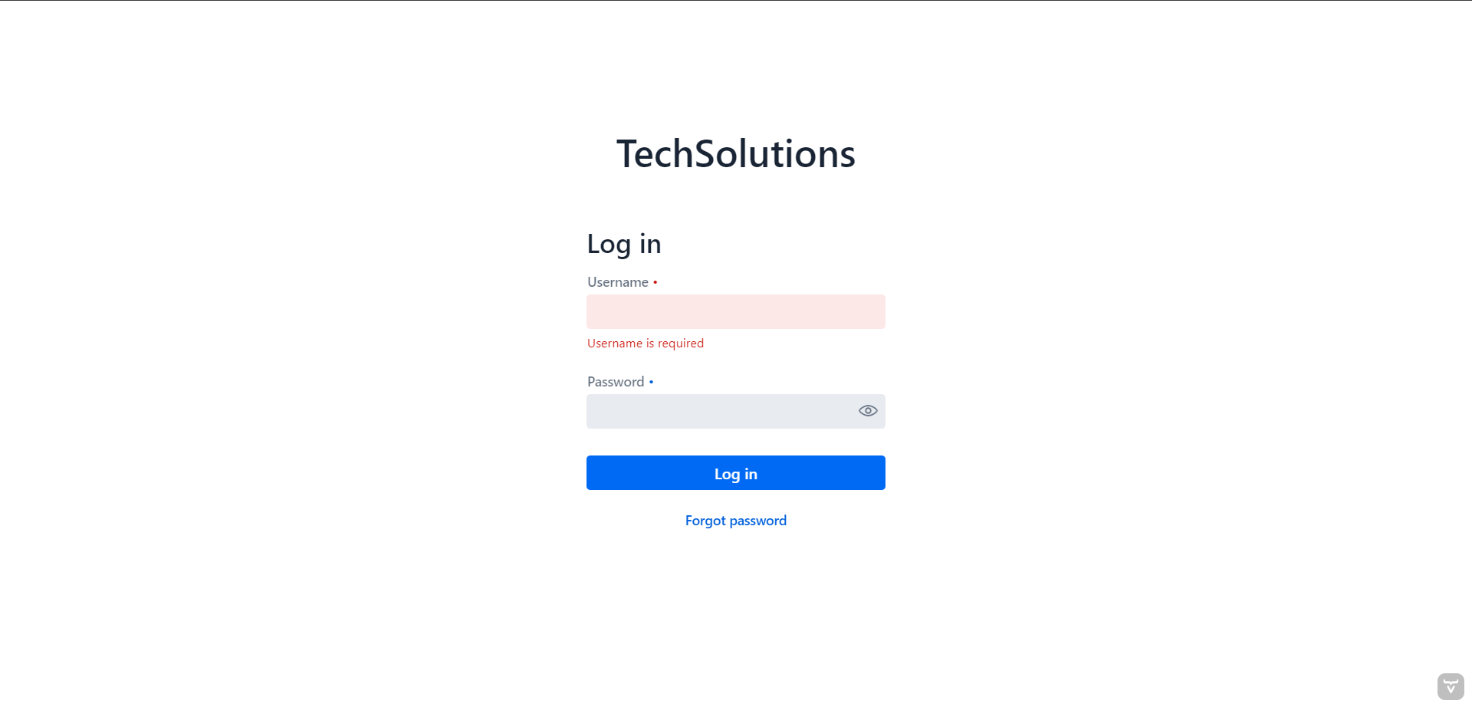
Список таблиц:
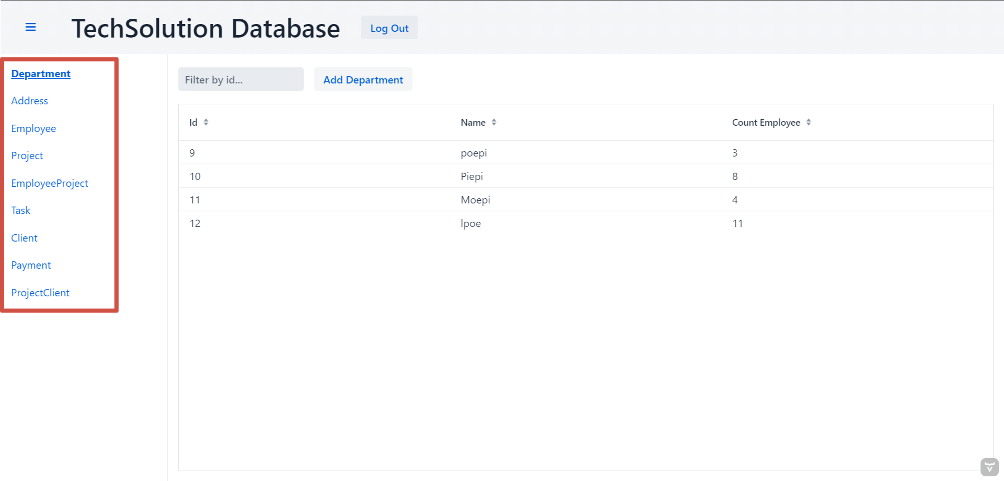
Атрибуты с содержимым таблицы:
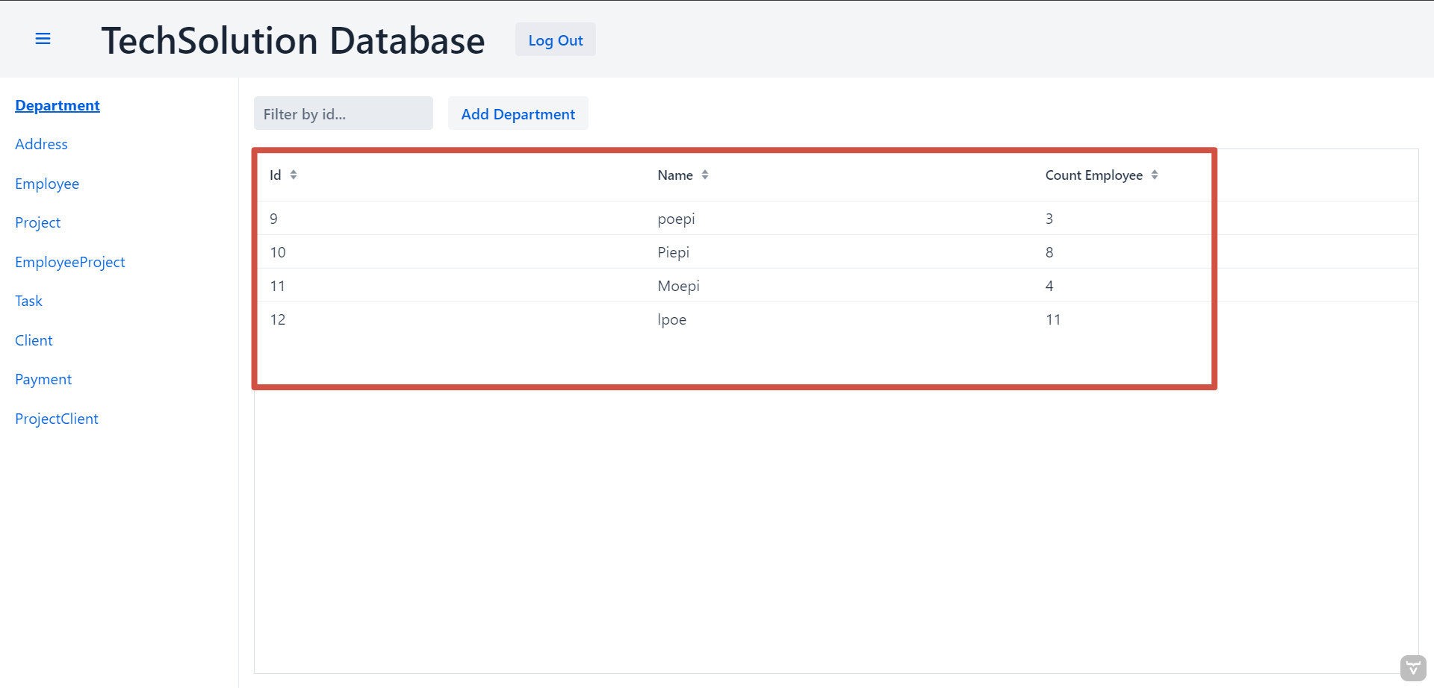

Добавление:
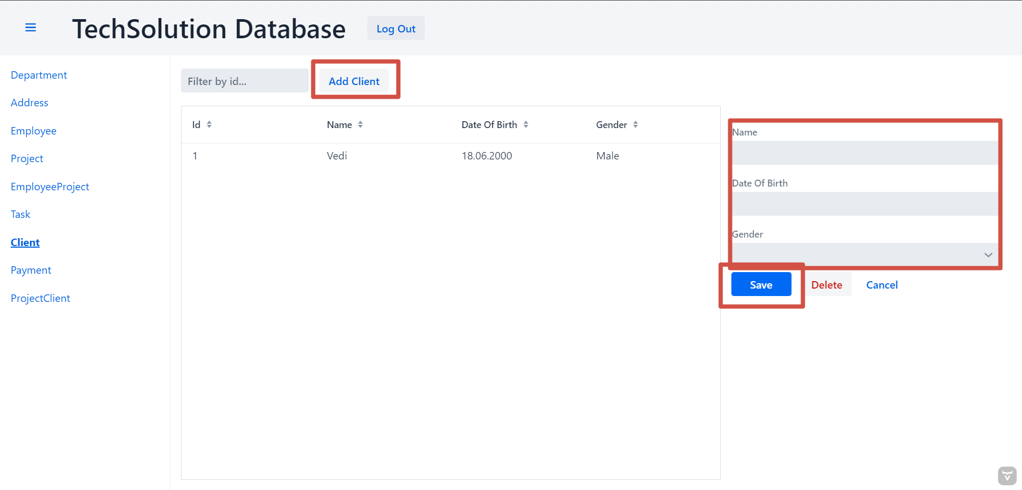
Удаление:
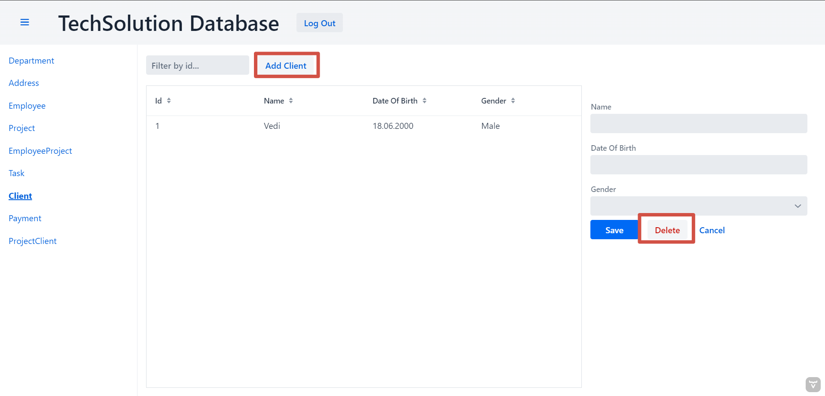
Поиск:
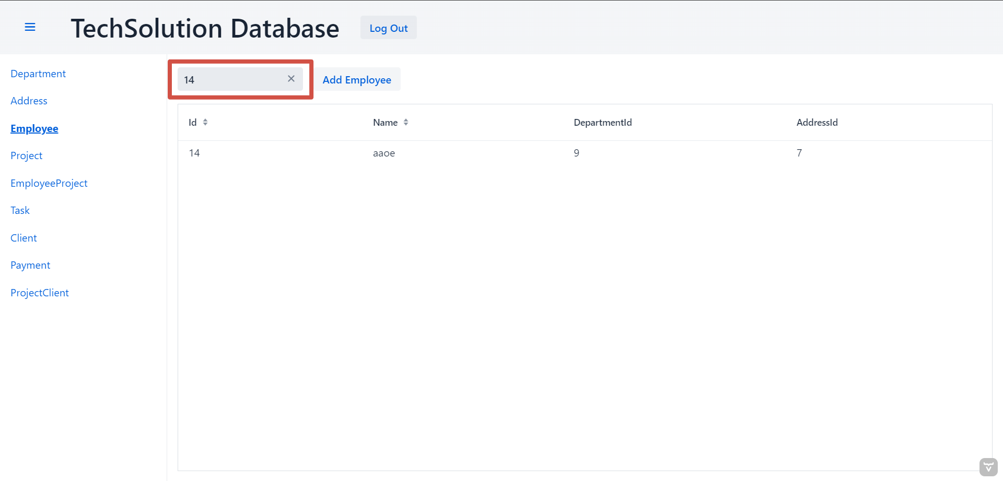

Структура проекта:

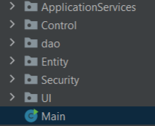
ApplicationServices – Cодержит бизнес-логику приложения. Здесь реализуются основные функциональные возможности, обработка бизнес-логики
Control – Занимается обработкой входящих запросов от клиентов. Получает данные от пользователя, вызывает соответствующие методы из сервисного слоя и передает результат в представление.
Dao – Включает работу с базой данных. Включает репозитории, которые предоставляют методы для взаимодействия с базой данных.
Entity – Xранит модели, описывающие используемые сущности, также здесь размещаются специфичные классы для работы с разными технологиями доступа к данным.
Security – Этот слой отвечает за аутентификацию и авторизацию пользователей. Обеспечивает защиту приложения от несанкционированного доступа и выполнение различных политик безопасности.
UI – Включает веб-интерфейс Vaadin. Здесь обеспечивается взаимодействие пользователя с приложением.

Классы:
Main.java – запуск приложения
UI:
MainLayout – представляет собой общий макет, который обычно содержит общие элементы для всех страниц веб-приложения(общего навигационного меню, установка основных стилей и разметки)
Form – используется для создания форм на веб-страницах, где пользователь может внести или изменить данные
View – представляет собой компонент, который определяет отдельную визуальную часть приложения (страницу)
Security:
SecurityConfig – служит для конфигурации параметров безопасности приложения
SecurityService – используется для реализации логики аутентификации и авторизации пользователей
Dao:
Repository – используются для взаимодействия с базой данных или другими источниками данных. Они обеспечивают CRUD-операции (Create, Read, Update, Delete) для работы с данными в базе данных
Service – содержать логику для координации взаимодействия между различными репозиториями (Repository)
Control – отвечают за обработку входящих запросов
ApplicationService:
ServiceImpl – используются для выполнения бизнес-логики приложения

Код
Main.java
package Inc.TechSolutions;
import com.vaadin.flow.component.page.AppShellConfigurator;
import org.springframework.boot.SpringApplication;
import org.springframework.boot.autoconfigure.SpringBootApplication;
@SpringBootApplication
public class Main implements AppShellConfigurator {
public static void main(String[] args) {
SpringApplication.run(Main.class, args);
}
}
MainLayuot.java
package Inc.TechSolutions.UI;
import Inc.TechSolutions.Security.SecurityService;
import Inc.TechSolutions.UI.Address.AddressView;
import Inc.TechSolutions.UI.Client.ClientView;
import Inc.TechSolutions.UI.Department.DepartmentView;
import Inc.TechSolutions.UI.Employee.EmployeeView;
import Inc.TechSolutions.UI.EmployeeProject.EmployeeProjectView;
import Inc.TechSolutions.UI.Payment.PaymentView;
import Inc.TechSolutions.UI.Project.ProjectView;
import Inc.TechSolutions.UI.ProjectClient.ProjectClientView;
import Inc.TechSolutions.UI.Task.TaskView;
import com.vaadin.flow.component.applayout.AppLayout;
import com.vaadin.flow.component.applayout.DrawerToggle;
import com.vaadin.flow.component.button.Button;
import com.vaadin.flow.component.dependency.CssImport;
import com.vaadin.flow.component.html.H1;
import com.vaadin.flow.component.orderedlayout.FlexComponent;
import com.vaadin.flow.component.orderedlayout.HorizontalLayout;
import com.vaadin.flow.component.orderedlayout.VerticalLayout;
import com.vaadin.flow.router.RouterLink;
@CssImport("./styles/shared-styles.css")
public class MainLayuot extends AppLayout {
private final SecurityService securityService;
public MainLayuot(SecurityService securityService){
this.securityService = securityService;
createHeader();
createDrawer();
}
private void createHeader() {
H1 logo=new H1("TechSolution Database");
logo.addClassName("logo");
Button logOut=new Button("Log Out", click->securityService.logout());
HorizontalLayout header=new HorizontalLayout(new DrawerToggle(),logo,logOut);
header.addClassName("header");
header.setWidth("100%");
header.setDefaultVerticalComponentAlignment(FlexComponent.Alignment.CENTER);
addToNavbar(header);
}
private void createDrawer() {
addToDrawer(new VerticalLayout(
new RouterLink("Department", DepartmentView.class),
new RouterLink("Address", AddressView.class),
new RouterLink("Employee", EmployeeView.class),
new RouterLink("Project", ProjectView.class),
new RouterLink("EmployeeProject", EmployeeProjectView.class),
new RouterLink("Task", TaskView.class),
new RouterLink("Client", ClientView.class),
new RouterLink("Payment", PaymentView.class),
new RouterLink("ProjectClient", ProjectClientView.class)
));
}
}
TaskForm.java – все остальные компоненты UI Form имеют похожую стуруктуру
package Inc.TechSolutions.UI.Task;
import Inc.TechSolutions.Entity.Project;
import Inc.TechSolutions.Entity.Task;
import com.vaadin.flow.component.*;
import com.vaadin.flow.component.button.Button;
import com.vaadin.flow.component.button.ButtonVariant;
import com.vaadin.flow.component.combobox.ComboBox;
import com.vaadin.flow.component.formlayout.FormLayout;
import com.vaadin.flow.component.orderedlayout.HorizontalLayout;
import com.vaadin.flow.component.textfield.TextField;
import com.vaadin.flow.data.binder.BeanValidationBinder;
import com.vaadin.flow.data.binder.Binder;
import com.vaadin.flow.shared.Registration;
import java.util.List;
public class TaskForm extends FormLayout {
TextField name=new TextField("Name");
TextField description= new TextField("Description");
ComboBox<Project> project = new ComboBox<>("Project");
Button save=new Button("Save");
Button delete=new Button("Delete");
Button close =new Button("Cancel");
Binder<Task> binder=new BeanValidationBinder<>(Task.class);
public TaskForm(List<Project> projects) {
addClassName("contact-form");
binder.bindInstanceFields(this);
project.setItems(projects);
project.setItemLabelGenerator(Project::getIdString);
add(
name,
description,
project,
createButtonLayot()
);
}
public void setTask(Task task)
{
binder.setBean(task);
}
private Component createButtonLayot()
{
save.addThemeVariants(ButtonVariant.LUMO_PRIMARY);
delete.addThemeVariants(ButtonVariant.LUMO_ERROR);
close.addThemeVariants(ButtonVariant.LUMO_TERTIARY);
save.addClickShortcut(Key.ENTER);
close.addClickShortcut(Key.ESCAPE);
save.addClickListener(click -> validateAndSave());
delete.addClickListener(click -> fireEvent(new DeleteEvent(this, binder.getBean())));
close.addClickListener(click -> fireEvent(new CloseEvent(this)));
return new HorizontalLayout(save,delete,close);
}
private void validateAndSave(){
if(binder.isValid()) {
fireEvent(new SaveEvent(this, binder.getBean()));
}
}
// Events
public static abstract class TaskFormEvent extends ComponentEvent<TaskForm>{
private Task task;
protected TaskFormEvent(TaskForm source,Task task){
super(source,false);
this.task=task;
}
public Task getTask() {
return task;
}
}
public static class SaveEvent extends TaskFormEvent{
SaveEvent(TaskForm source,Task task)
{
super(source, task);
}
}
public static class DeleteEvent extends TaskFormEvent{
DeleteEvent(TaskForm source,Task task)
{
super(source, task);
}
}
public static class CloseEvent extends TaskFormEvent{
CloseEvent(TaskForm source)
{
super(source, null);
}
}
public <T extends ComponentEvent<?>> Registration addListener(Class<T> eventType, ComponentEventListener<T> listener)
{
return getEventBus().addListener(eventType,listener);
}
}
TaskView.java - все остальные компоненты UI View имеют похожую стуруктуру
package Inc.TechSolutions.UI.Task;
import Inc.TechSolutions.Control.ProjectController;
import Inc.TechSolutions.Control.TaskController;
import Inc.TechSolutions.UI.MainLayuot;
import Inc.TechSolutions.Entity.Project;
import Inc.TechSolutions.Entity.Task;
import com.vaadin.flow.component.grid.Grid;
import com.vaadin.flow.component.html.Div;
import com.vaadin.flow.component.orderedlayout.HorizontalLayout;
import com.vaadin.flow.data.value.ValueChangeMode;
import com.vaadin.flow.component.button.Button;
import com.vaadin.flow.component.orderedlayout.VerticalLayout;
import com.vaadin.flow.component.textfield.TextField;
import com.vaadin.flow.router.PageTitle;
import com.vaadin.flow.router.Route;
import jakarta.annotation.security.RolesAllowed;
@Route(value = "task",layout = MainLayuot.class)
@PageTitle("Task | TechSolutions")
@RolesAllowed({"ADMIN","EMPLOYEE"})
public class TaskView extends VerticalLayout {
private final TaskForm taskForm;
private TaskController taskController;
Grid<Task> grid = new Grid<>(Task.class);
TextField filterText=new TextField();
public TaskView(TaskController taskController,
ProjectController projectController) {
this.taskController=taskController;
addClassName("list-view");
setSizeFull();
configureGrid();
taskForm=new TaskForm(projectController.readAllProject());
taskForm.addListener(TaskForm.SaveEvent.class,this::saveTask);
taskForm.addListener(TaskForm.DeleteEvent.class,this::deleteTask);
taskForm.addListener(TaskForm.CloseEvent.class,e->closeEditor());
Div content=new Div(grid,taskForm);
content.addClassName("content");
content.setSizeFull();
add(getToolBar(),content);
updateList();
closeEditor();
}
private void saveTask(TaskForm.SaveEvent saveEvent) {
taskController.addTask(saveEvent.getTask());
updateList();
closeEditor();
}
private void deleteTask(TaskForm.DeleteEvent deleteEvent) {
taskController.deleteTask(deleteEvent.getTask().getId());
updateList();
closeEditor();
}
private void closeEditor() {
taskForm.setTask(null);
taskForm.setVisible(false);
removeClassName("editing");
}
private HorizontalLayout getToolBar() {
filterText.setPlaceholder("Filter by id...");
filterText.setClearButtonVisible(true);
filterText.setValueChangeMode(ValueChangeMode.LAZY);
filterText.addValueChangeListener(e->updateListFilter());
Button addTaskButton= new Button("Add Task",click->addTask());
HorizontalLayout toolbar=new HorizontalLayout(filterText,addTaskButton);
toolbar.addClassName("toolbar");
return toolbar;
}
private void addTask() {
grid.asSingleSelect().clear();
updateTask(new Task());
}
private void configureGrid()
{
grid.addClassName("contact-grid");
grid.setSizeFull();
grid.removeColumnByKey("project");
grid.setColumns("id","name","description");
grid.addColumn(contact->{
Project project=contact.getProject();
return project==null ? "-" : project.getId();
}).setHeader("ProjectId");
grid.asSingleSelect().addValueChangeListener(evt->updateTask(evt.getValue()));
}
private void updateTask(Task task) {
if(task==null) {
closeEditor();
} else {
taskForm.setTask(task);
taskForm.setVisible(true);
addClassName("editing");
}
}
private void updateList()
{
grid.setItems(taskController.readAllTask());
}
private void updateListFilter()
{
if(filterText.isEmpty())
updateList();
else if(taskController.getTaskById(Long.parseLong(filterText.getValue()))==null)
updateList();
else grid.setItems(taskController.getTaskById(Long.parseLong(filterText.getValue())));
}
}
SecurityConfig.java
package Inc.TechSolutions.Security;
import Inc.TechSolutions.UI.login.LoginView;
import com.vaadin.flow.spring.security.VaadinWebSecurity;
import org.springframework.context.annotation.Bean;
import org.springframework.context.annotation.Configuration;
import org.springframework.security.config.annotation.web.builders.HttpSecurity;
import org.springframework.security.config.annotation.web.builders.WebSecurity;
import org.springframework.security.config.annotation.web.configuration.EnableWebSecurity;
import org.springframework.security.core.userdetails.User;
import org.springframework.security.core.userdetails.UserDetails;
import org.springframework.security.provisioning.InMemoryUserDetailsManager;
import org.springframework.security.provisioning.UserDetailsManager;
@EnableWebSecurity
@Configuration
public class SecurityConfig extends VaadinWebSecurity {
@Override
protected void configure(HttpSecurity http) throws Exception {
super.configure(http);
setLoginView(http, LoginView.class);
}
@Override
public void configure(WebSecurity web) throws Exception {
super.configure(web);
}
@Bean
public UserDetailsManager userDetailsService() {
UserDetails employee = User.builder()
.username("employee")
.password("{noop}employee")
.roles("EMPLOYEE")
.build();
UserDetails admin = User.builder()
.username("admin")
.password("{noop}admin")
.roles("ADMIN")
.build();
return new InMemoryUserDetailsManager(employee, admin);
}
}
SecurityService.java
package Inc.TechSolutions.Security;
import com.vaadin.flow.component.UI;
import com.vaadin.flow.server.VaadinServletRequest;
import org.springframework.security.web.authentication.logout.SecurityContextLogoutHandler;
import org.springframework.stereotype.Component;
@Component
public class SecurityService {
public void logout() {
UI.getCurrent().getPage().setLocation("/");
SecurityContextLogoutHandler logoutHandler= new SecurityContextLogoutHandler();
logoutHandler.logout(VaadinServletRequest.getCurrent().getHttpServletRequest(),null,null);
}
}
Task.java – все остальные элементы Entity имеют похожую стуруктуру
package Inc.TechSolutions.Entity;
import jakarta.persistence.*;
@Entity
@Table(name = "Task")
public class Task {
@Id
@GeneratedValue(strategy = GenerationType.IDENTITY)
private Long id;
private String name;
private String description;
@ManyToOne
@JoinColumn(name = "project_id")
private Project project;
public Long getId() {
return id;
}
public String getName() {
return name;
}
public String getDescription() {
return description;
}
public Project getProject() {
return project;
}
public void setId(Long id) {
this.id = id;
}
public void setName(String name) {
this.name = name;
}
public void setDescription(String description) {
this.description = description;
}
public void setProject(Project project) {
this.project = project;
}
}
TaskService.java - все остальные элементы dao имеют похожую стуруктуру
package Inc.TechSolutions.dao.Task;
import Inc.TechSolutions.Entity.Task;
import java.util.List;
public interface TaskService {
void addTask(Task task);
void deleteTask(long id);
Task getTaskById(long id);
void update(long id);
List<Task> readAllTasks();
}
TaskRepository.java - все остальные элементы dao имеют похожую стуруктуру
package Inc.TechSolutions.dao.Task;
import Inc.TechSolutions.Entity.Task;
import org.springframework.data.jpa.repository.JpaRepository;
import org.springframework.stereotype.Repository;
@Repository
public interface TaskRepository extends JpaRepository<Task,Long> {
Task getTaskById(long id);
}
TaskController.java - все остальные элементы Controller имеют похожую стуруктуру
package Inc.TechSolutions.Control;
import Inc.TechSolutions.ApplicationServices.*;
import Inc.TechSolutions.Entity.*;
import org.springframework.beans.factory.annotation.Autowired;
import org.springframework.web.bind.annotation.*;
import java.util.List;
@RestController
@RequestMapping("/tsk")
public class TaskController {
@Autowired
private TaskServiceImpl taskService;
// Task
@PostMapping("/Task")
public void addTask(Task task) {
taskService.addTask(task);
}
@GetMapping("/Task/{id}")
public Task getTaskById(long id) {
return taskService.getTaskById(id);
}
@DeleteMapping("/Task/{id}")
public void deleteTask(long id) {
taskService.deleteTask(id);
}
@GetMapping("/Task")
public List<Task> readAllTask(){
return taskService.readAllTasks();
}
@PutMapping("/Task/{id}")
public void updateTask(Long id) {
taskService.update(id);
}
}
TaskServiceImpl.java - - все остальные элементы ApplicationServices имеют похожую стуруктуру
package Inc.TechSolutions.ApplicationServices;
import Inc.TechSolutions.dao.Task.TaskRepository;
import Inc.TechSolutions.dao.Task.TaskService;
import Inc.TechSolutions.Entity.Task;
import org.springframework.beans.factory.annotation.Autowired;
import org.springframework.stereotype.Service;
import java.util.List;
@Service
public class TaskServiceImpl implements TaskService {
@Autowired
TaskRepository taskRepository;
@Override
public void addTask(Task task) {
taskRepository.save(task);
}
@Override
public void deleteTask(long id) {
taskRepository.deleteById(id);
}
@Override
public Task getTaskById(long id) {
return taskRepository.getTaskById(id);
}
@Override
public List<Task> readAllTasks() {
return taskRepository.findAll();
}
@Override
public void update(long id) {
Task task = taskRepository.getTaskById(id);
taskRepository.save(task);
}
}

Заключение
В ходе выполнения данной курсовой работы была разработана информационная система для управления проектами, сотрудниками, клиентами и задачами компании. Проект был успешно реализован с использованием современных технологий веб-программирования и базы данных, что позволило создать функциональный прототип приложения.

В процессе работы над проектом были выявлены ключевые требования к функционалу системы, проведено проектирование архитектуры приложения, реализован основной функционал, проведено тестирование и доработка системы. Полученный результат является значимым шагом в направлении улучшения управления проектами и повышения производительности бизнеса.

Дальнейшее развитие информационной системы предполагает расширение функционала, повышение удобства использования для конечных пользователей, а также интеграцию с другими системами компании. Результаты данной курсовой работы могут быть использованы как отправная точка для дальнейшего развития приложения и его внедрения в реальной бизнес-среде.

В целом, выполнение данной курсовой работы позволило глубже понять процесс разработки приложения для управления проектами, на практике применить полученные знания и навыки в области программирования и анализа бизнес-процессов. Работа над проектом стала ценным опытом, способствующим развитию профессиональных компетенций и навыков в сфере информационных технологий.

